

SUMARIO:
cuarto Suplemento

Págs.

FUNCIÓN EJECUTIVA ACUERDOS:
MINISTERIO DE DEFENSA NACIONAL:

- Expídese el Reglamento Interno de Trabajo para las Obreras y Obreros del Sector Público
del Ministerio de Defensa Nacional. ..................... 2
MINISTERIO DE ECONOMÍA Y FINANZAS:
0012 Refórmese el Acuerdo Ministerial No. 104 de 31 de diciembre de 2020; y, No. 005 de 24 de enero
de 2021 .................................................................... 27
MINISTERIO DE SALUD PÚBLICA:
00143-2021 Créase el Comité Nacional de Tuberculosis
y expídese su Reglamento de Funcionamiento ... 31

Año II - Nº 398 - 38 páginas Quito, jueves 25 de febrero de 2021

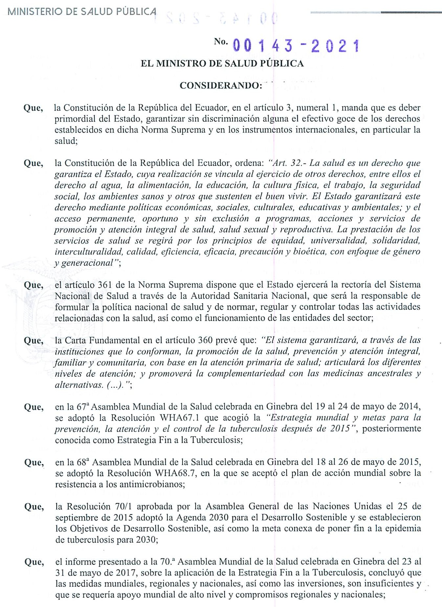

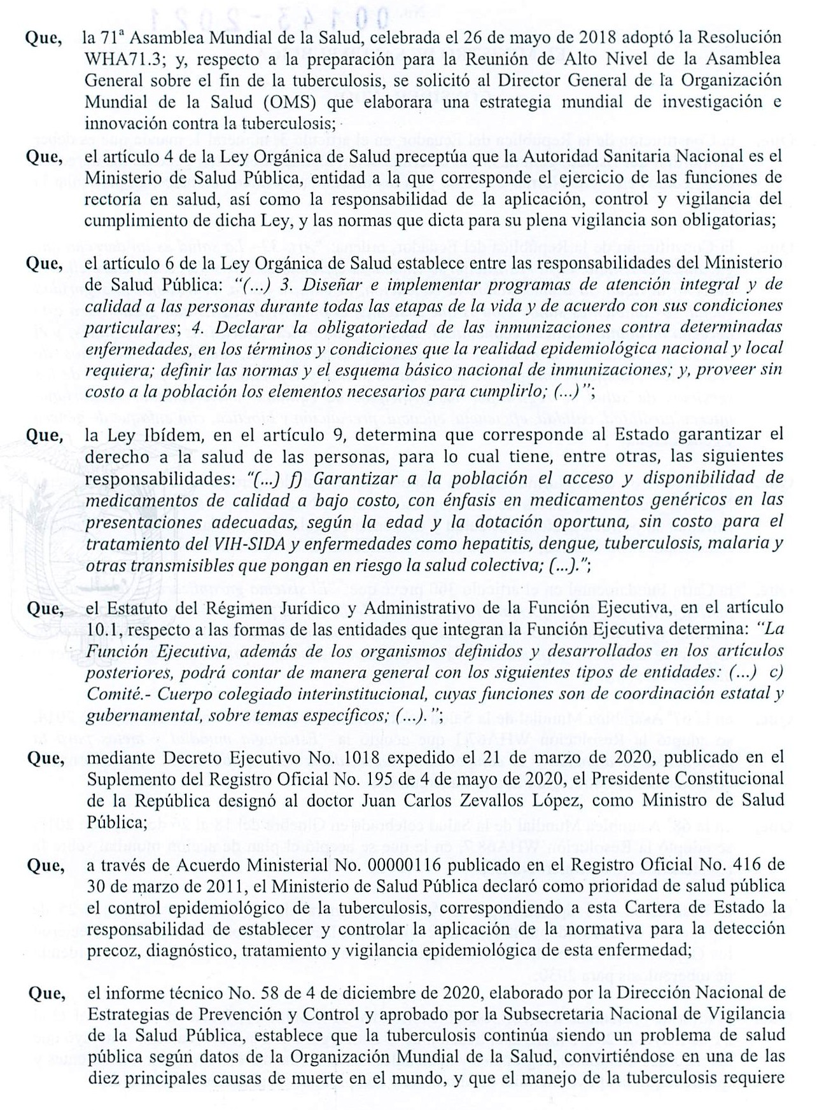

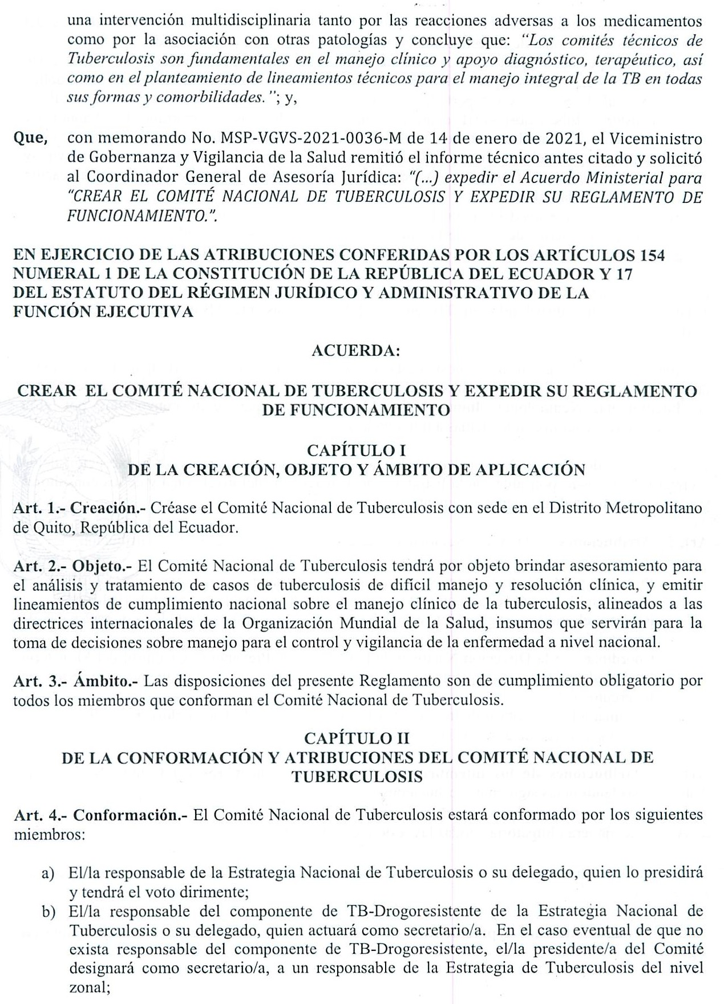

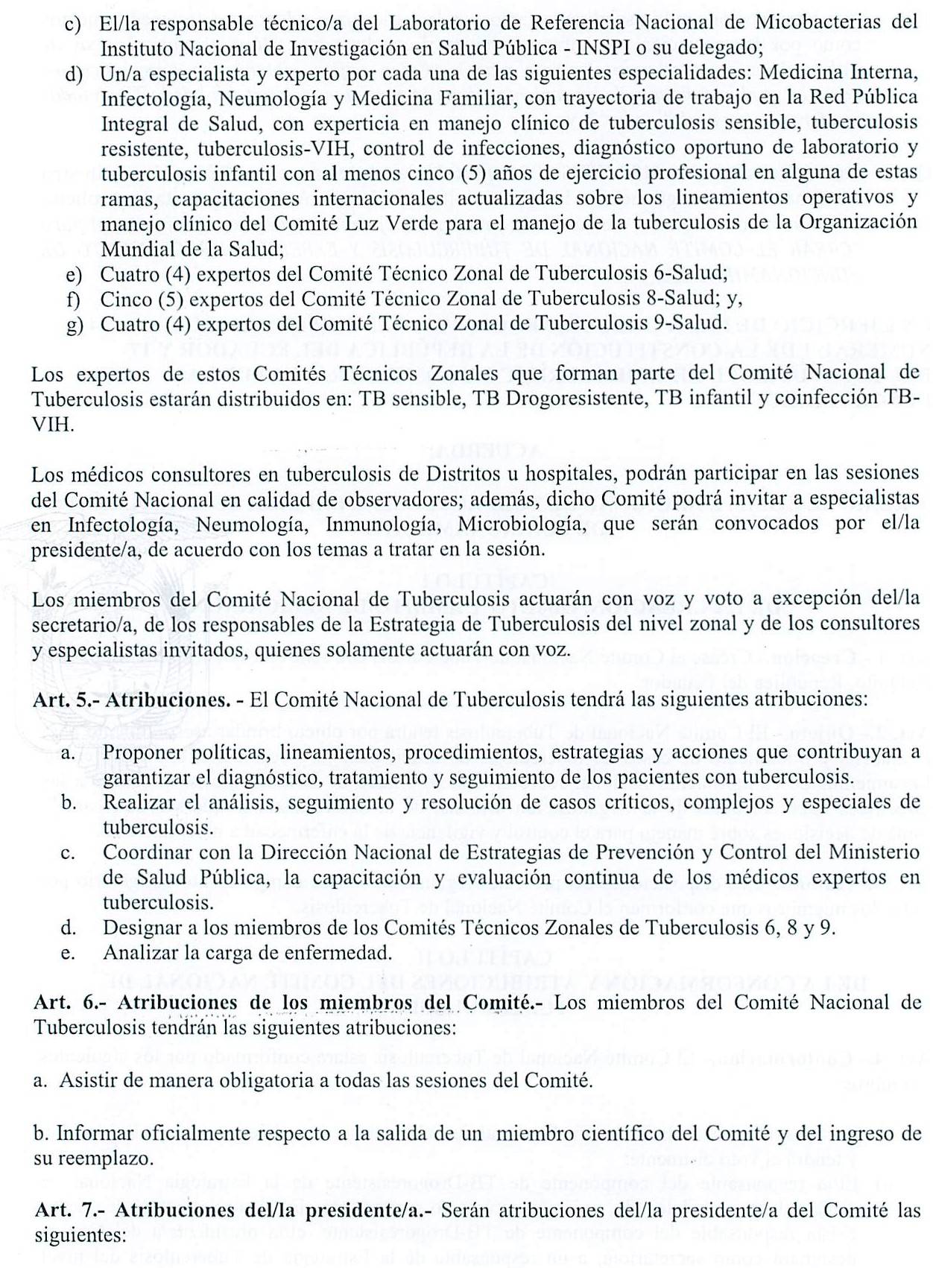

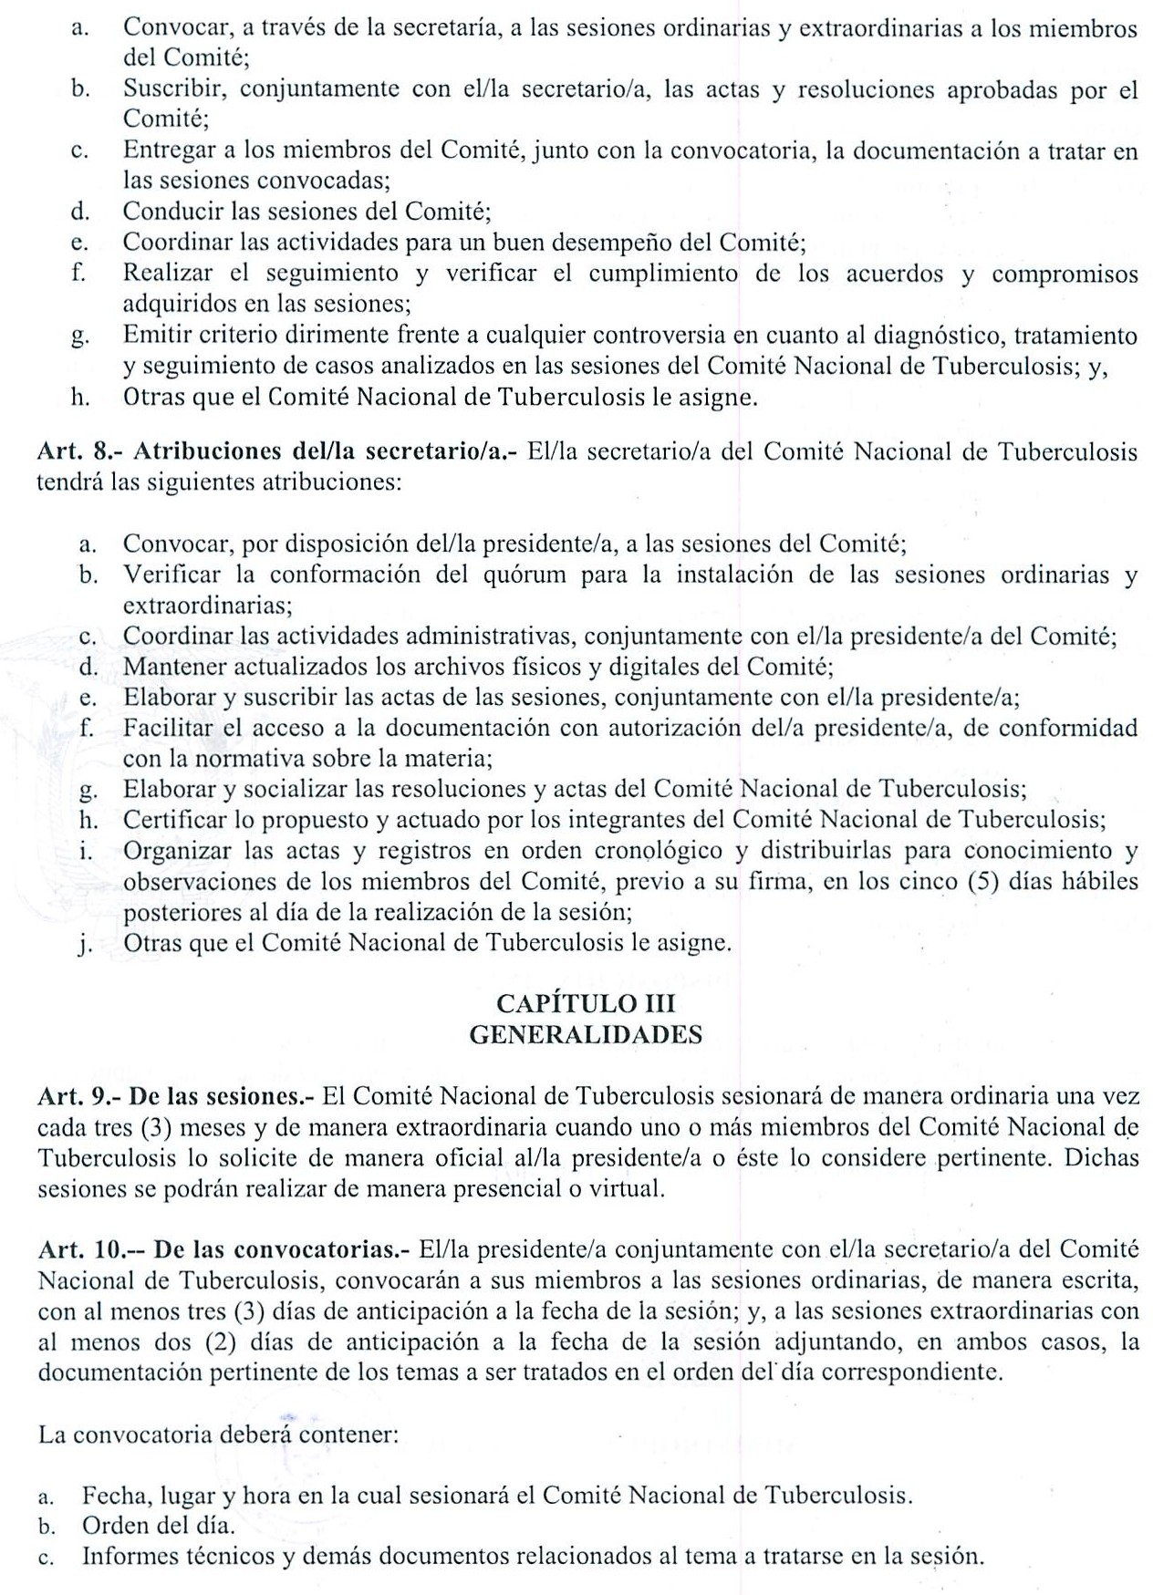

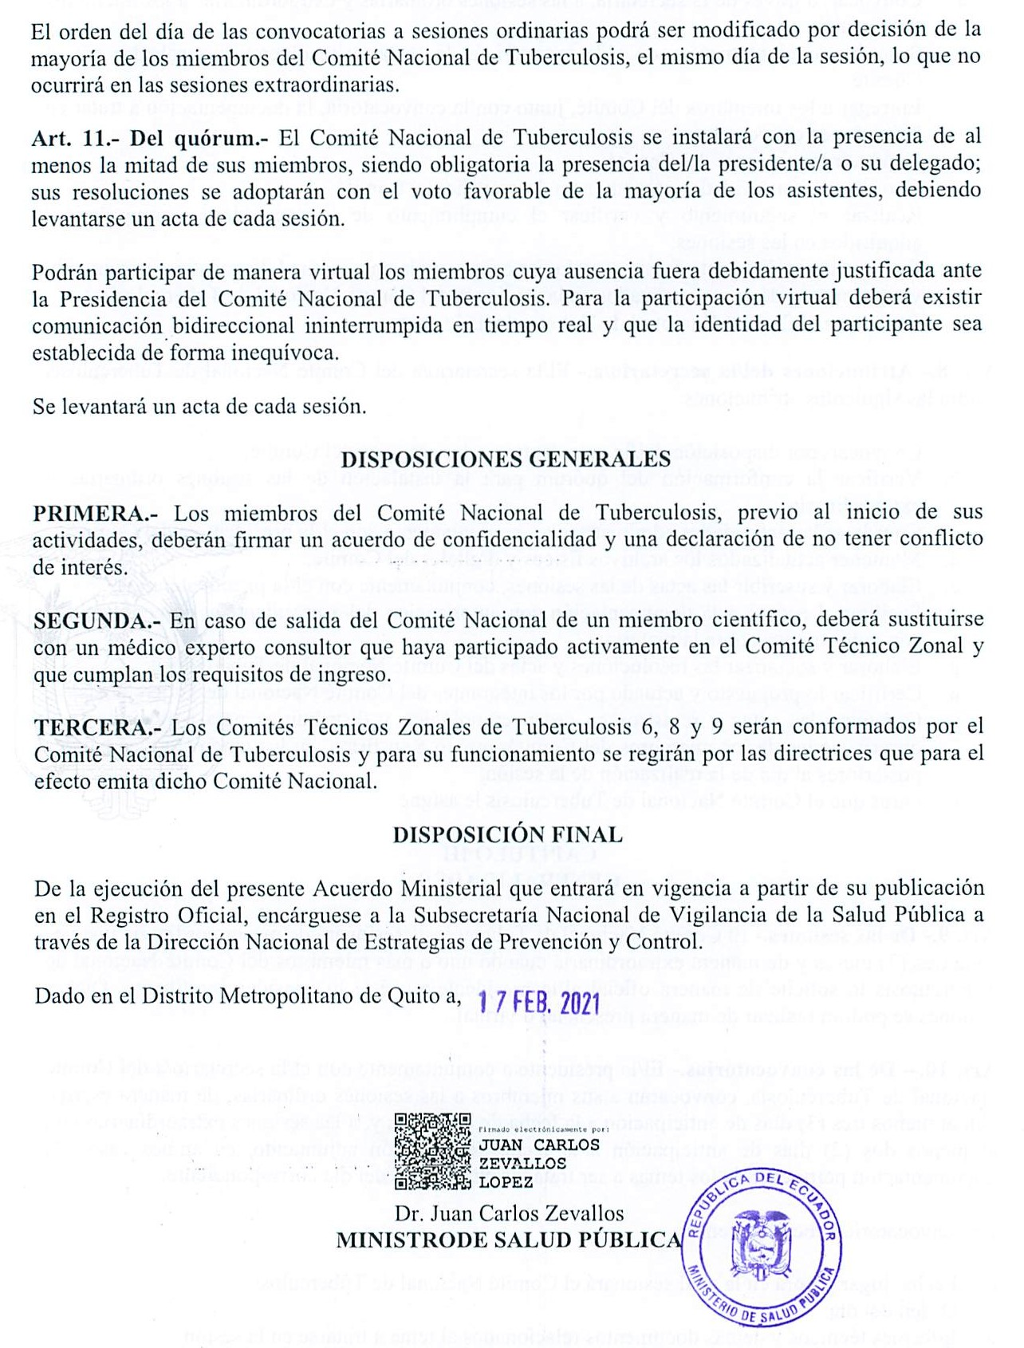

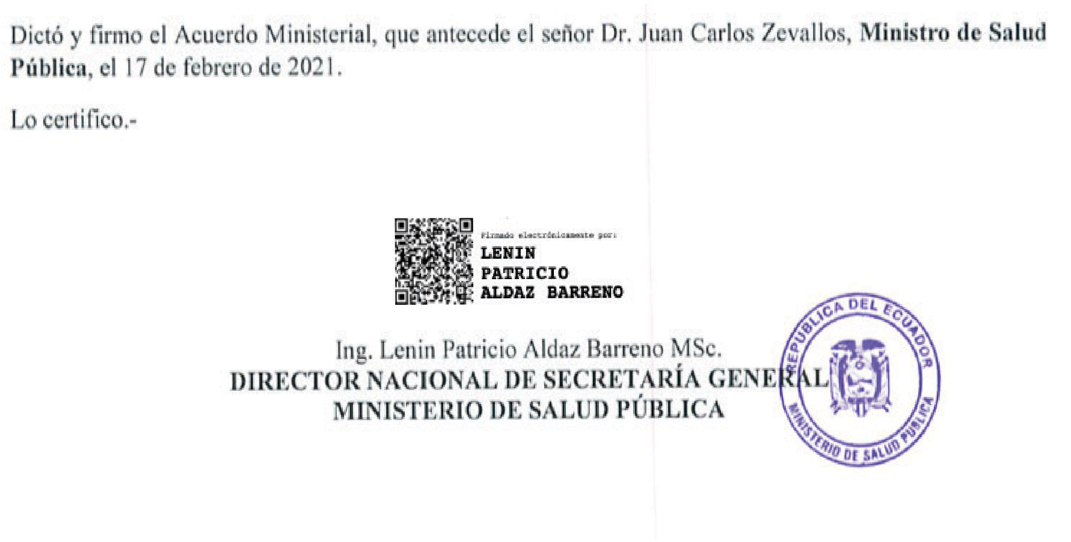
Registro Oﬁcial - Cuarto Suplemento Nº 398 Jueves 25 de febrero de 2021


Ing. Hugo Del Pozo Barrezueta
DIRECTOR

Quito:
Calle Mañosca 201 y Av. 10 de Agosto Telf.: 3941-800

Exts.: 3131 - 3134

www.registroficial.gob.ec

El Registro Oficial no se responsabiliza por los errores ortográficos, gramaticales, de fondo y/o de forma que contengan los documentos publicados, dichos documentos remitidos por las diferentes instituciones para su publicación, son transcritos fielmente a sus originales, los mismos que se encuentran archivados y son nuestro respaldo.

El Pleno de la Corte Constitucional mediante Resolución Administrativa No. 010-AD-CC-2019, resolvió la gratuidad de la publicación virtual del Registro Oficial y sus productos, así como la eliminación de su publicación en sustrato papel, como un derecho de acceso gratuito de la información a la ciudadanía ecuatoriana.

“Al servicio del país desde el 1º de julio de 1895”

